手把手教你用人民币订阅 ChatGPT(codex) + 报销，只需美区 Apple ID

快速开始
核心点：

只需要 美区 Apple ID 和 人民币，不需要海外银行卡。美国地址生成器：usaddressgen.com

本文提供了详细的操作步骤，按照本文一步步操作，就能完成订阅并顺利报销。

关注 AI 双周刊 可持续获取最新 AI 资讯

三步总览：

购买美区 App Store 礼品卡（人民币付款）。

在美区 Apple ID 下兑换礼品卡余额。

在 ChatGPT App 内用礼品卡余额订阅 ChatGPT（Plus / Pro）。

准备内容
建议你提前准备：

美区 Apple ID（后文有美国地址生成器链接，可以用来填写注册信息），苹果ID 中个人信息的姓名使用你的名字，中文或者拼音。

飞连 VPN（例如新加坡节点），确保可以顺利访问 App Store 和 ChatGPT App。申请入口：飞连非大陆节点访问权限申请 | SealSuite Non-China Mainland Nodes Permission Application

为什么选择美区 Apple ID

获取门槛低：美区账号注册与维护相对更容易，资料获取方便。

支付顺畅：可用支付宝按人民币购买美区 App Store 礼品卡，无需海外银行卡。

适配广：ChatGPT 等应用在美区上架，兑换为 Apple ID 余额后即可在 App 内完成订阅。

美国地址生成器：usaddressgen.com（用于注册信息填写）。

操作流程总览
整体流程：

用人民币购买美区 App Store 礼品卡。

在 App Store 中兑换礼品卡，将金额充入美区 Apple ID。

打开 ChatGPT App，用礼品卡余额完成订阅（Plus / Pro）。

步骤一：购买礼品卡
目标： 用人民币购买一张用于美区 App Store 的礼品卡，用来支付后续的 ChatGPT 订阅费用。

什么是礼品卡
美区 App Store 礼品卡是一种预付费兑换码，用于将余额充值到你的美区 Apple ID。
充值后的余额可以用于 App 内购与订阅（如 ChatGPT Plus / Pro）。
在支持人民币的购买渠道（包括支持支付宝付款的渠道）获取礼品卡兑换码后，在 App Store 账户页完成兑换，金额会记入你的美区 Apple ID 余额。
礼品卡本质上是“充值码”，不是信用卡或借记卡，因此不需要任何海外银行卡。

详细操作：请按照下方白板中的顺序依次完成礼品卡购买。
暂时无法在飞书文档外展示此内容

步骤二：兑换礼品卡
在 iPhone / iPad 的 App Store 中，将刚购买的礼品卡兑换为美区 Apple ID 账户余额。参考下方白板流程逐步操作。

暂时无法在飞书文档外展示此内容

步骤三：订阅 ChatGPT（Plus / Pro）
在 iOS 版 ChatGPT App 中，使用余额完成订阅。

订阅 ChatGPT Plus
按照下图在 ChatGPT App 内选择 ChatGPT Plus，使用礼品卡余额完成订阅。
小提示： 如果是刚注册的 Apple ID，大额消费可能会命中风控。可以参考文末「订阅失败」中的说明，先小额消费或等待 3–5 天 后再尝试订阅。
暂时无法在飞书文档外展示此内容

升级到 ChatGPT Pro
升级 Pro 之前，必须先开通 ChatGPT Plus，再按照下方白板在 App 内完成升级。

暂时无法在飞书文档外展示此内容

报销指南
AI产品体验费用报销指引 | AI Product Expense Reimbursement Guidance

获取账单
使用美区 Apple ID 订阅后，你的邮箱会收到两封 Apple 官方邮件：

收据：一般在次日送达，是报销所需的正式凭证；请下载并上传至报销。

订阅确认：订阅成功后约 2–3 小时送达，仅作通知，无需用于报销。

暂时无法在飞书文档外展示此内容

提交报销
在公司报销系统中选择对应费用类型，按要求上传以下材料。报销耗时大概在 2 天左右。

提交内容：

Apple 提供的收据 详细信息 截图。

支付宝 付款记录 的截图。

ChatGPT App 中 订阅信息页 的截图。

暂时无法在飞书文档外展示此内容

常见问题

订阅失败怎么办？
如果是新注册的苹果 ID，大额消费可能会命中风控。

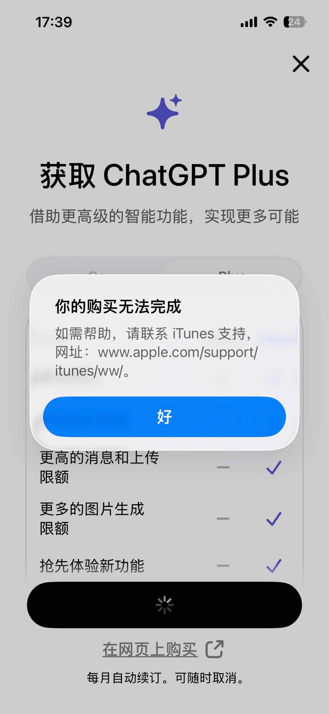

如何订阅 Claude Code？
理论上步骤是通用的，只需要把 ChatGPT App 换成 Claude App，按本文相同步骤操作即可。

如何退款？
如果被封号了，你可以按以下步骤向苹果申诉退款：

在手机上先 取消订阅 ChatGPT。

访问苹果申诉网站。

选择「我要退款」，并勾选对应的 ChatGPT 订阅订单。

提交申请后，通常需要等待数个工作日。

如果超过预期时间仍未退款，可以联系苹果客服沟通进度。
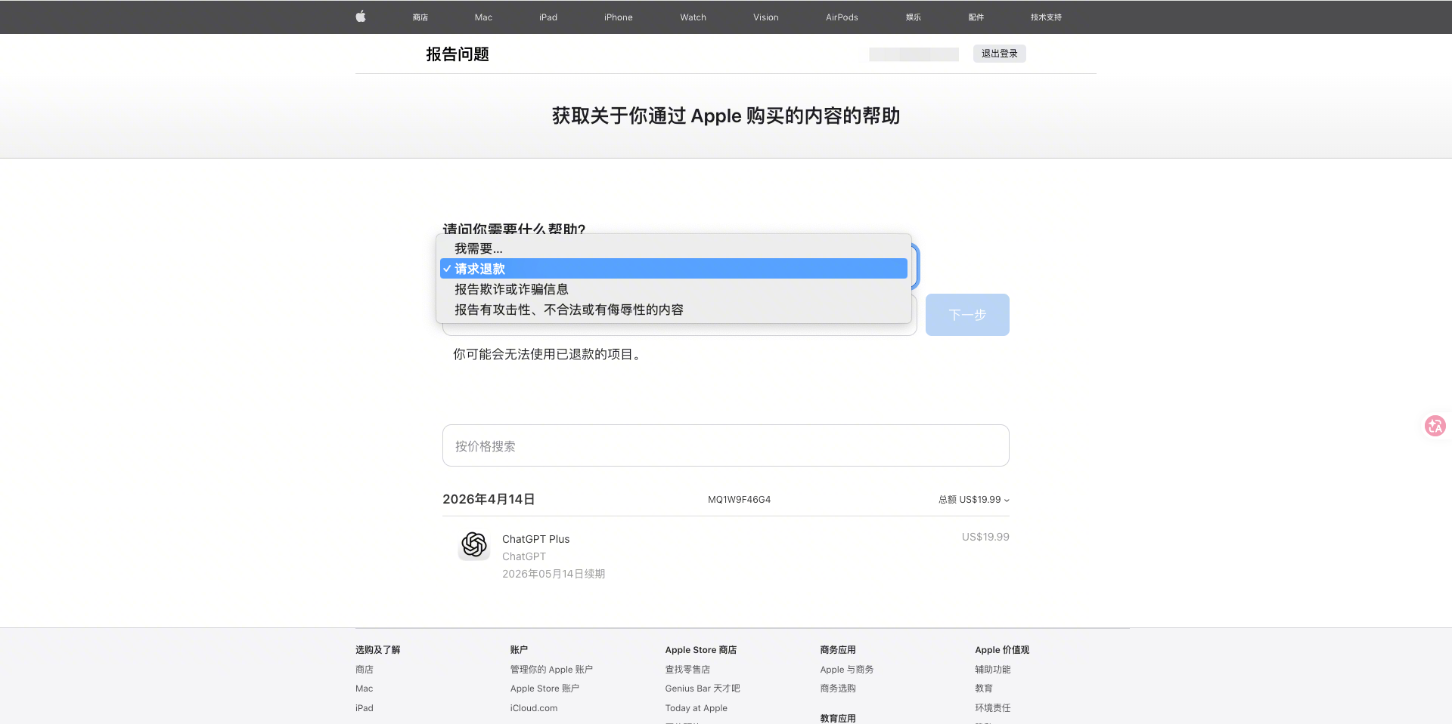

如何获取海外银行卡？

https://x.com/cheery9998/status/2038909930334482539

https://bayase.com/post/pokepay-guide/

https://bayase.com/post/how-to-buy-bitcoin-on-binance-c2c-trade/

如何获取海外手机号？
Grizzly SMS 海外接码平台完全指南

其他信息
价格参考： 各地区 App Store 订阅价格可在 app.vbr.me 查询，方便对比不同区服的价格差异。
如果你能买到 土耳其地区的礼品卡，订阅 ChatGPT Plus 的价格通常会更便宜。
